Муниципальное бюджетное общеобразовательное учреждение
«Аксубаевская средняя школа №3»

Внеклассное мероприятие, посвященное дню космонавтики

- Сегодня мы отправимся в путешествие, а куда - вы скажете сами, отгадав загадку.
Чёрная дорожка
Посыпана горошком. (небо и звёзды)
Михаил Васильевич Ломоносов, русский учёный, сказал про космос так (написано на доске):
« Открылась бездна, звёзд полна;
Звёздам - числа нет, а бездне - дна»
Как вы думаете, что подразумевал он под словом «бездна»? (небо) Действительно, звёзды сосчитать невозможно, их огромное количество. А что вы знаете про звёзды?
Что такое звезда?
Звезда это большой газовый шар, испускающий огромное количество света и тепла. Ближайшей к нам звездой является Солнце. Энергия вырабатывается в солнечном ядре, где температура достигает 15 млн. градусов. Солнце даёт всю энергию необходимую для существования жизни на Земле. Так как Солнце находится на близком расстоянии от нашей планеты, его мы видим в форме диска. Другие же звёзды представляются нам светящимися точками, потому что они очень далеки.
С давних времён люди стремились в небо, космос. Эта мечта отражалась в сказках, легендах, фантастических произведениях. Например, легенда об Икаре, который хотел долететь до Солнца на крыльях из перьев, скреплённых воском. В сказках люди поднимались в воздух на волшебных предметах. На каких?
- Сейчас нам нужно разгадать кроссворд.

Вопрос 1: летательный аппарат, на котором летали герои в сказках.
Д. Ковер-самолет.
Вопрос 2: летит птица-небылица, а внутри народ сидит
Д. Самолет.
Вопрос 3: летательный аппарат, на котором летают инопланетяне.
Д. Тарелка.
Вопрос 4: заворчу, зажурчу, в небеса улечу
Д. Вертолет.
Вопрос 5: первый искусственный космический аппарат, выведенный на орбиту Земли в 1957 году.
Д:Спутник.
Вопрос 6: летательный аппарат, на котором летала Баба Яга.
Д: Ступа.
- А сейчас прочтите выделенное слово, (ракета) Первая ракета была создана Сергеем Павловичем Королёвым (портрет,
изображение ракеты).
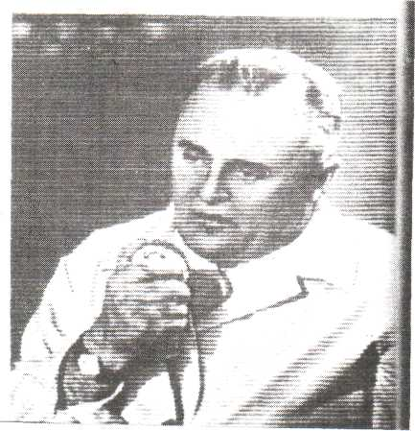
Для того, чтобы в космос попал человек, туда отправляли сначала животных, в том числе собак Лайку. Белку и Стрелку. Кто же был первый человек, полетевший в космос? Летим и мы: руки в стороны, ж-ж-ж_ Полетели. Места заняты? К полёту готовы? В полёт нужно тщательно собраться. Возьмите с собой самые необходимые предметы, названия которых начинаются с букв, из которых состоит слово СПУТНИК (на доске)
- Кто поведёт нашу ракету?

Выбрать 1 мальчика, завязать ему глаза, покрутить и попросить достать предмет на столе (на пути к столу- препятствия-стулья, метеориты, которые нужно облетать, но второй ученик- «центр управления полётом» - своими подсказками направляет и помогает первому добраться до пункта назначения и
выполнить задание - достать из вазы загадочный предмет ).
- Молодцы!
- Отправляясь в дорогу, путник должен знать свой адрес, чтобы знать, куда вернуться. Знаете ли вы
это, мы сейчас проверим. В какой республике мы живём? В какой стране? Где располагается наша
страна? (наша страна Россия располагается на планете Земля) А где живёт Земля? Вот её адрес (на
доске):
-страна - Вселенная
-город - Галактика район
- Солнечная Система улица
- третья Кольцевая
- имя — Земля
- Как вы думаете, почему у неё такой адрес? А теперь давайте прочитаем письмо от планеты Земля.

"Отвечу вам, ребята, хоть и некогда мне разговаривать: кручусь, верчусь без отдыха день и ночь... Слушайте. Мой родной район - Солнечная система. Свое имя она получила в честь Солнца. У Солнца девять планет. Ближе к Солнцу живет Меркурий, на второй орбите - Венера, на третьей - я, Земля, затем Марс, за Марсом - Юпитер, Сатурн, Уран, Нептун и Плутон. Все планеты вращаются вокруг Солнца, чем дальше от Солнца, тем длиннее путь вращения. Так, Меркурий полный круг делает за 38 суток, а Плутон -за 250 лет. Находится мой район в городе Галактика. Взгляните на вечернее небо, и вы увидите звезды. Это далекие огни моего города. Таких городов, как моя Галактика, огромное количество, и все они находятся в стране Вселенная. Вот и все!"
Учитель показывает на плакате все планеты, называет их.

- А теперь отгадайте загадки от космонавтов Летунчика и Вертунчика (рисунок на доске)

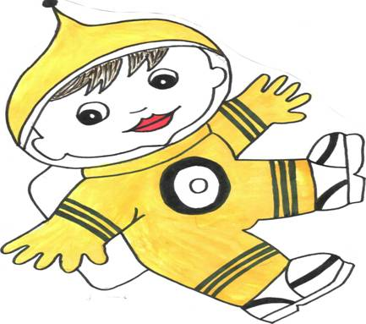
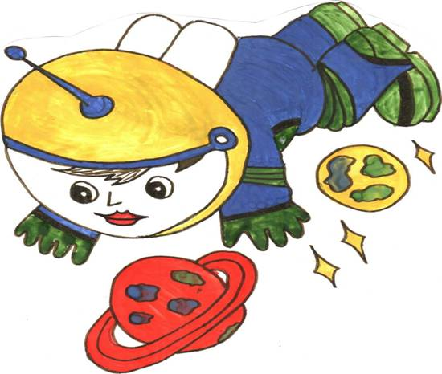

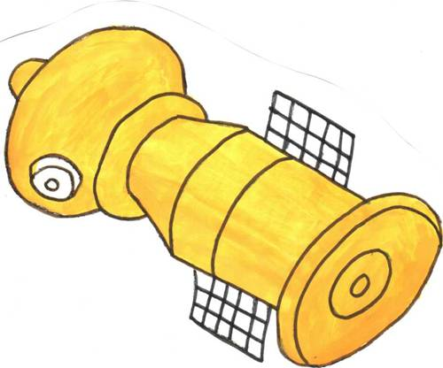
Загадки
1 Чудо-птица, алый хвост,
Прилетала в стаю звезд. (Ракета)

2,Заворчу, зажурчу,
В небеса улечу. (Вертолет)

3.Тучек нет на горизонте.
Но раскрылся в небе зонтик
Через несколько минут
Опустился... (Парашют)

4.У бабушки над избушкой
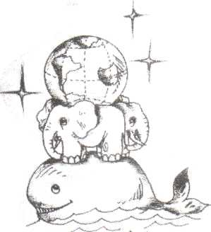
Висит неба краюшка
Собаки лают, достать не могут
(Месяц)
5.Синенькая шуба
Покрыла весь мир (Небо)

6. .Ясными ночками
Гуляет мама с дочками
Дочкам не твердит она:
- Спать ложитесь поздно
Потому, что мать-
Луна, а дочурки...- (Звезды)

- После выхода в космос в корабле наступает невесомость. Мы попробуем представить, как космонавты кушают в условиях невесомости. На нитке привязан кусочек хлеба, нужно, не трогая руками, съесть его . Вы уже заметили, что космонавты в специальных костюмах. Как они называются, знаете?
СКАФАНДР.
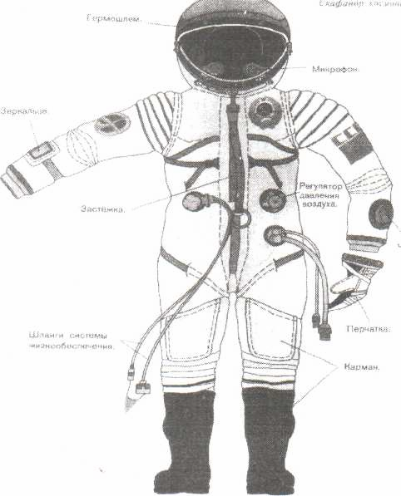
Для, выхода в космос необходима особая одежда. И из станции, и из космического корабля просто так, как из квартиры, не выйдешь. В космосе человека поджидают опасности. Там нет воздуха и нечем дышать. Обжигают ослепительные лучи Солнца, а в тени, наоборот, всё замерзает. Поэтому перед выходом из станции космонавт надевает свой особый, космический костюм, который называется скафандром.
На спине скафандра сделан люк. Космонавт входит в люк. нажимает на ручку, и скафандр плотно закрывается дверцей. Повернул другую ручку скафандр надулся, напружинился. Теперь космонавт дышит воздухом, заключённым в баллонах.
Вот какой костюм у космонавта, в нём не замёрзнешь и не вспотеешь. По желанию можно менять температуру внутри скафандра. Но всё равно в скафандре трудно двигаться, трудно работать.

- Заканчивается наш полёт. Руки в стороны, полетели ж-ж-ж!
- Как вы думаете, кто может быть космонавтом?
- Космонавтика незаметно вошла в нашу жизнь! Вы говорите по телефону с другом из далекого города. Его голос доносится к вам из космоса; спутник транслирует телефонные переговоры. Вы смотрите телевизор в средней Азии или на Дальнем Востоке, читаете газеты - все это у Спутники помогают транслирует спутник, предсказывать погоду, ориентироваться в океане и при полетах на самолете, просматривать строение земных недр, движение ледников, активность вулканов. Однако, несмотря на столь широкое использование космонавтики в интересах науки и хозяйства, она еще очень молодая и впереди у нее много побед и открытий. Вам. подрастающему поколению, осваивать звездные миры.
- Закончилось наше путешествие, давайте напоследок заучим такое четверостишие:
Если в космос мы хотим Самым дружным будет наш, Значит, скоро полетим! Наш веселый экипаж!

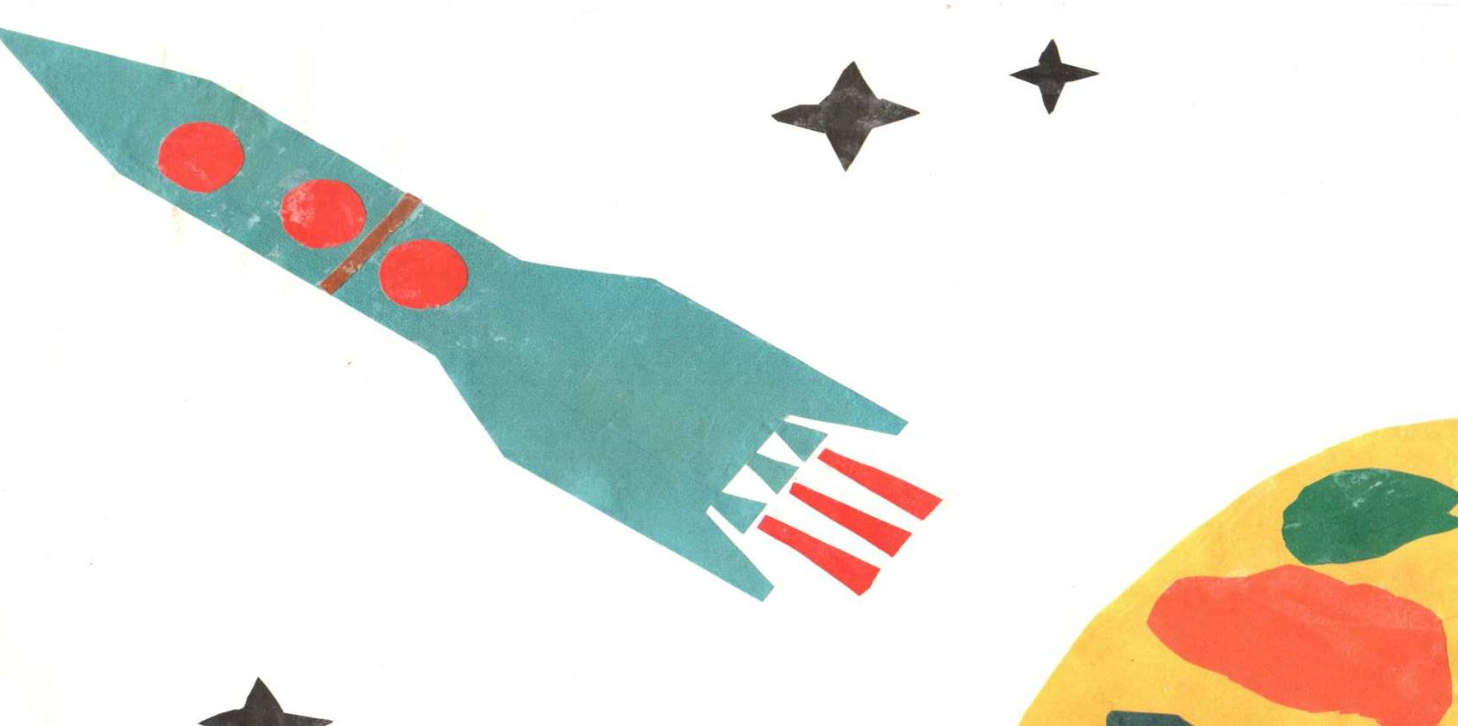

********************
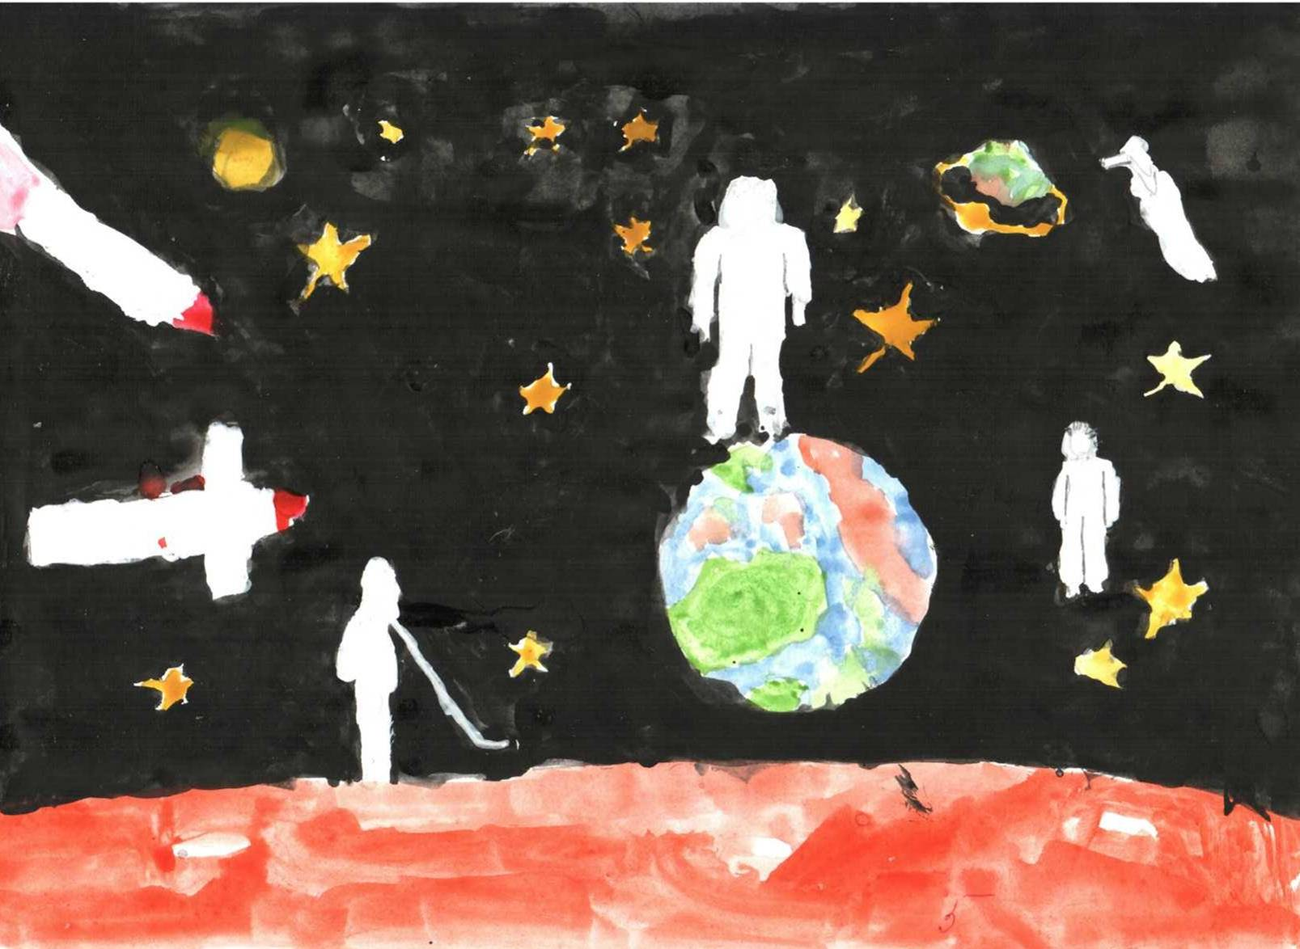

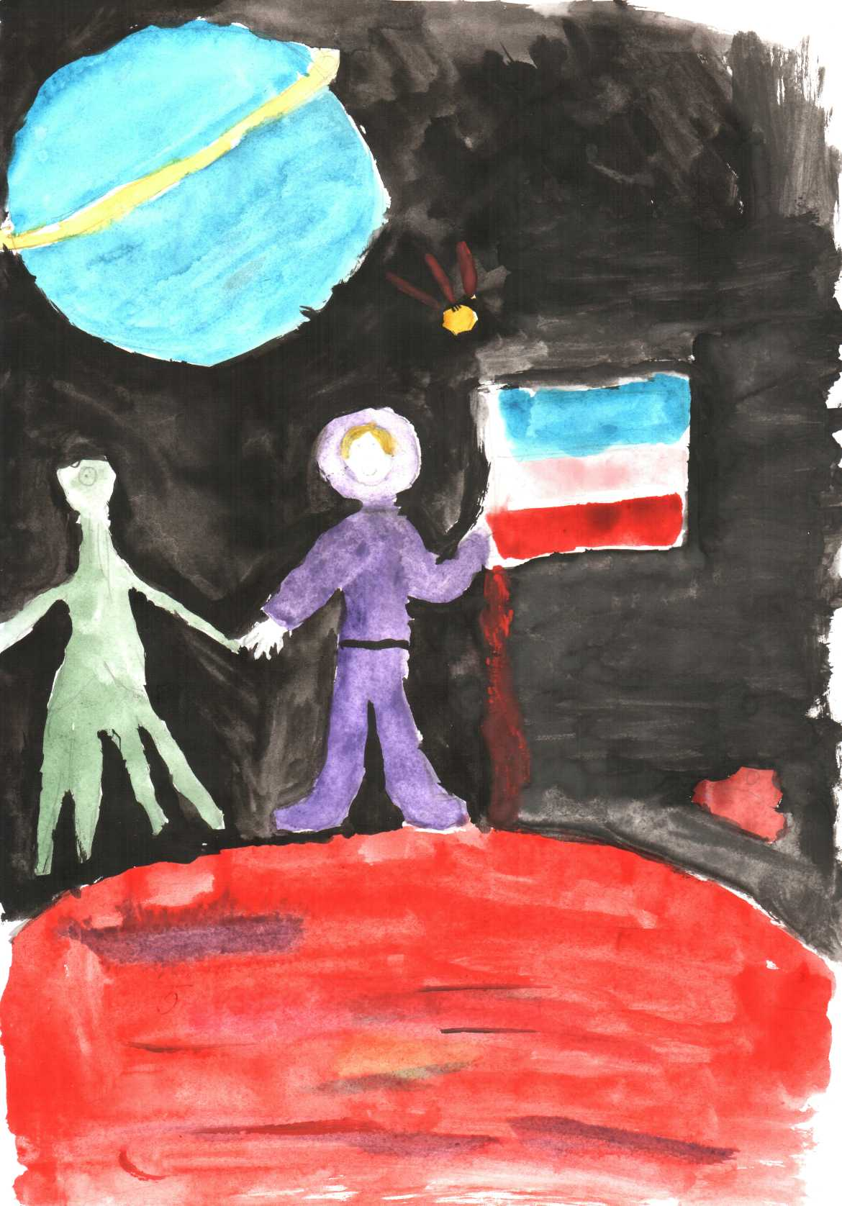

Использовались детские рисунки по теме, мои иллюстрации.

